Информация для граждан об ограничениях на земельных участках,
находящихся в границах зон затопления и подтопления Петроградского района Санкт-Петербурга

Зоны затопления и подтопления являются специфическим видом зон с особыми условиями использования территорий которые устанавливаются прежде всего в целях защиты жизни и здоровья правообладателей недвижимости, возводимой (находящейся) в границах таких зон.
В границах зон затопления, подтопления запрещается строительство объектов капитального строительства, не обеспеченных сооружениями и (или) методами инженерной защиты территорий и объектов от негативного воздействия вод (п. 1 ч. 3 ст. 67.1 «Водный кодекс Российской Федерации» от 03.06.2006 № 74-ФЗ).
Органы власти не вправе проверять достаточность мер инженерной защиты участка в ситуации, когда в отношении строящегося индивидуального жилого или садового дома не требуется подготовка проектной документации, и частные застройщики - собственники недвижимости автоматически принимают на себя негативные последствия такой застройки.
В зону ответственности органов власти входит создание сооружений инженерной защиты только общего назначения.

Водный объект, в отношении которого установлена зона затопления, подтопления: р.р. Малая Нева, Малая Невка, Большая Невка, Средняя Невка | Водный объект, в отношении которого установлена зона затопления, подтопления: Невская губа Финского залива
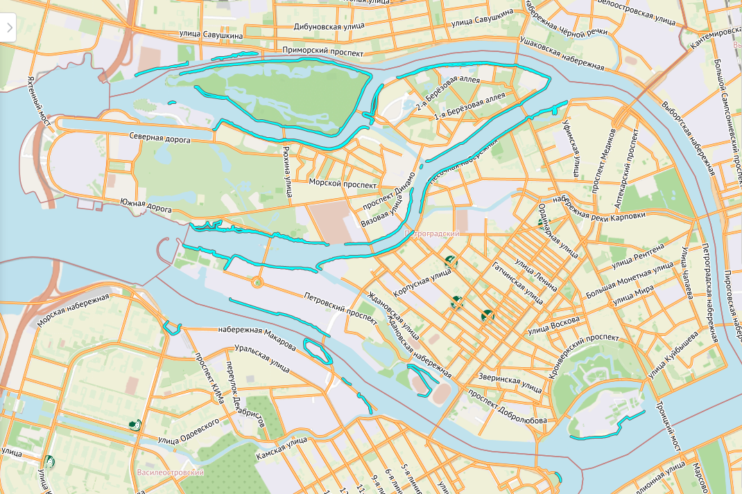 | 